**Минздрав установил новые сроки санаторно-курортного лечения и оздоровления населения с господдержкой**

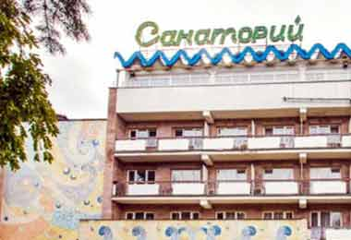МИНСК, 26 июня – ПраймПресс. В Беларуси определены сроки санаторно-курортного лечения и оздоровления населения, осуществляемого с использованием средств республиканского бюджета и государственного социального страхования. Соответствующее постановление Министерства здравоохранения №102 принято 14 июня 2023 г, [сообщается](https://pravo.by/novosti/novosti-pravo-by/2023/june/74616/) на Национальном правовом интернет-портале.

Сроки установлены для:

* лиц старше 18 лет:  
  - не более 15 суток;  
  - в санаторно-курортных организациях (отделениях) для детей с родителями – не более 18 суток;
* детей – не более 18 суток;
* детей, направляемых на санаторно-курортное лечение или оздоровление в составе организованных групп, – до одного месяца, но не менее 21 суток.

Ведомственное постановление №99 «Об определении сроков санаторно-курортного лечения и оздоровления населения» от 17 декабря 2014 г признается утратившим силу.

Правовой акт вступает в силу с 1 января 2024 г.